榕公占道﹝2024﹞081号
关于同意地铁2号线延伸段配套电力管廊前期勘探施工期间交通组织方案的批复

福州地铁二号线东延线有限公司：
根据你单位申请，经市公安局交管局会同相关部门共同现场勘察，依据《中华人民共和国道路交通安全法》第三十二条的规定，同意地铁2号线延伸段配套电力管廊前期勘探施工期间交通组织方案。现将有关要求函告如下：
一、施工路段。江滨中大道（瀛江路口至五孔闸口）。
二、施工工期。2024年11月进场，施工时间安排在每天9：30-17:00（避开早晚高峰），总工期约15天。
三、其他要求。（一）施工路段两端要清晰设置工程告示牌，明确项目名称、建设单位、工期等相关信息，主动公开信息，自觉接受广大市民监督。（二）正式动工前要通过报纸、广播电台等新闻媒体进行充分宣传，提高知晓率，争取市民理解和支持。施工期间造成道路中断、单行、禁左等通行路径发生变化的，要提前对接百度、高德等地图平台软件，同步更新出行导航。（三）分段施工，并严格控制工期，抓紧施工。（四）进场围挡施工前应提前告知交警支队。（五）按照设计，规范设置施工区域及相关延伸范围的交通标志标线、护栏、信号灯、电子警察、诱导屏和视频监控等交通安全设施，并负责做好维护管养，特别是杆件和缆线的安全管理。（六）项目建设初期修建便道、管线迁改等前期施工以及项目建成后道路恢复施工，涉及占用道路的还应征得公安机关交通管理部门同意，严禁擅自占道施工和不规范施工等行为。（七）施工结束后，应向市公安局交管局办理交通安全设施管养移交手续。（八）占道施工还应当征得道路主管部门同意。（九）自本《批复》同意的进场施工之日起，超过六个月仍未进场施工实施配套交通组织方案的，本《批复》自动失效，应重新办理审批手续。

附件：地铁2号线延伸段配套电力管廊前期勘探施工期间交通组织方案

批准机关：（盖章）
2024年11月15日
附件：
一、钻孔点位分布示意图
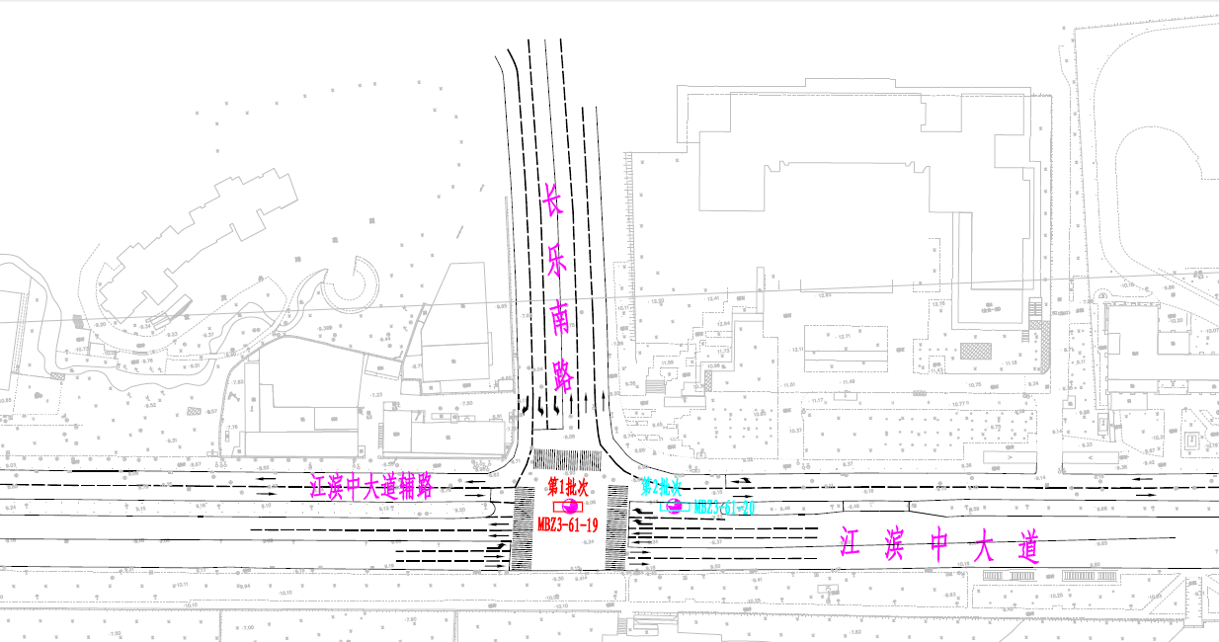
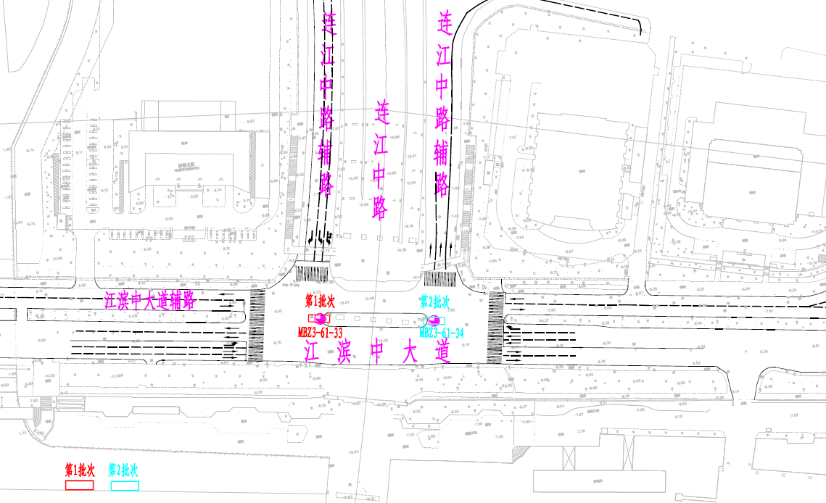
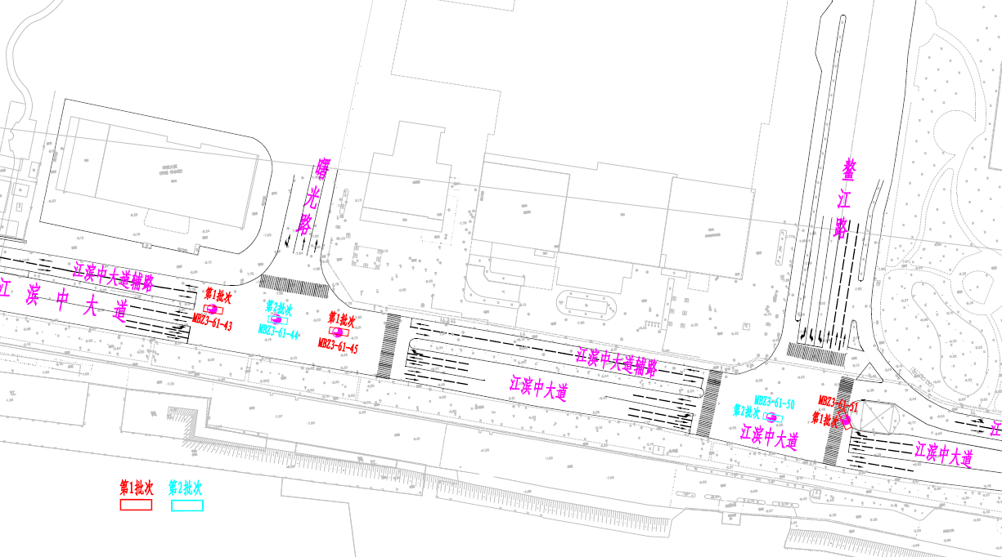
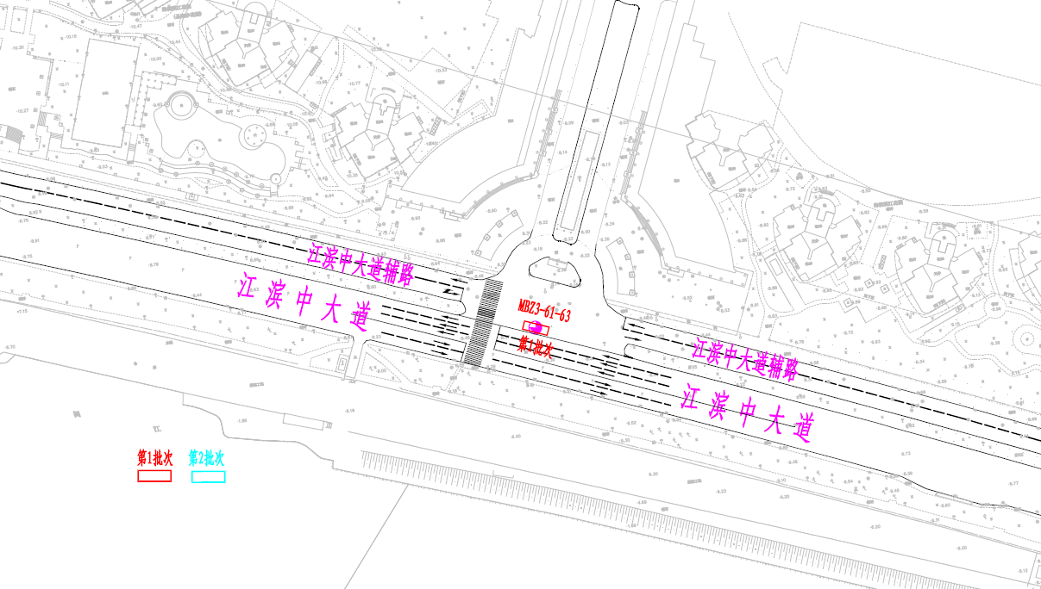
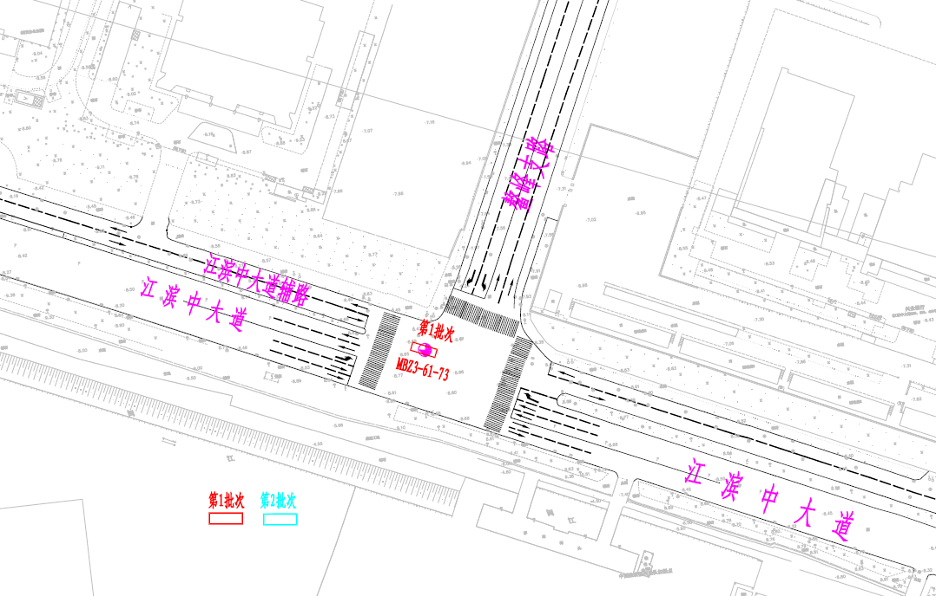
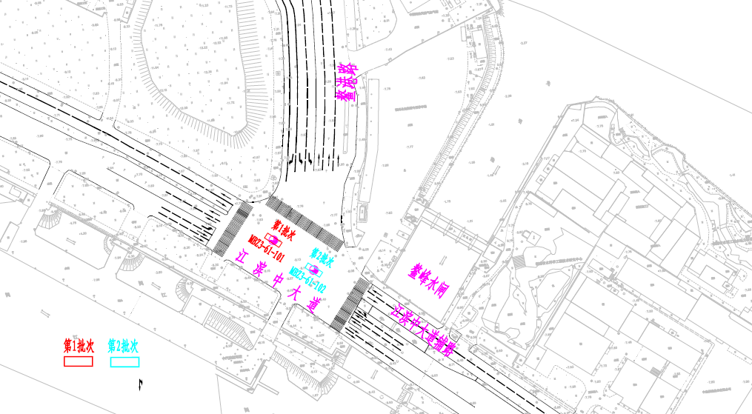
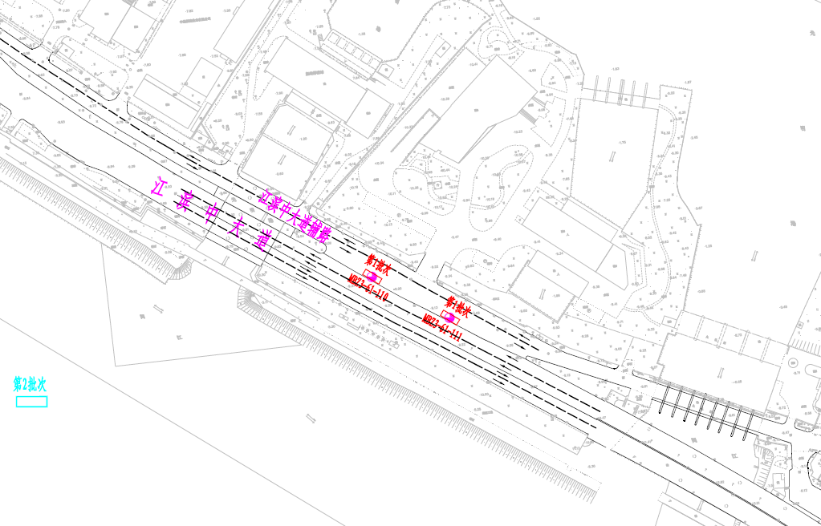
二、围挡施工交通安全设施布控示意图
